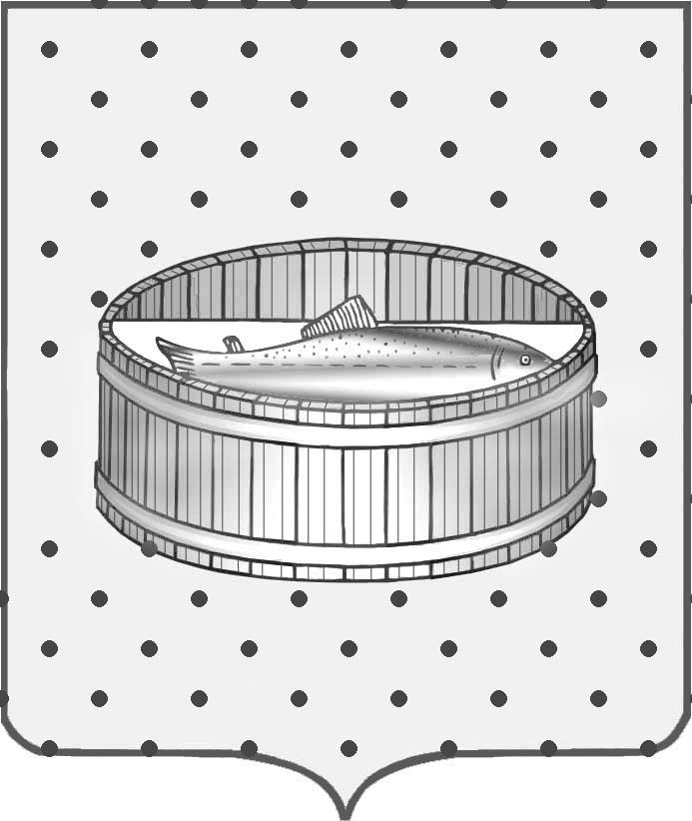
Ленинградская область

Администрация
Лужского муниципального района

Постановление

От 26 января 2016 г. № 179

Об утверждении плана

мероприятий по противодействию
коррупции в администрации
Лужского муниципального района
на 2016-2017 годы

В соответствии с Указом Президента Российской Федерации от
11.04.2014 № 226 «О Национальном плане противодействия коррупции на
2014-2015 годы» и в целях повышения эффективности деятельности
администрации Лужского муниципального района по профилактике
коррупционных правонарушений, администрация Лужского муниципального района п о с т а н о в л я е т:

- Утвердить план мероприятий по противодействию коррупции в администрации Лужского муниципального района на 2016-2017 годы (приложение).

- Контроль за исполнением постановления оставляю за собой.

- Настоящее постановление вступает в силу со дня подписания.

Глава администрации
Лужского муниципального района О.М. Малащенко

Разослано: зам. главы администрации – 5 экз., СМСиКР, прокуратура.

УТВЕРЖДЕН
постановлением администрации
Лужского муниципального района
от 26.01.2016 № 179
(приложение)

ПЛАН
мероприятий по противодействию коррупции
в администрации Лужского муниципального района
на 2016-2017 годы

Разделы и пункты | Мероприятия | Срок исполнения | Ответственные исполнители
1 | 2 | 3 | 4
1. Мероприятия в области правового регулирования и организационного обеспечения деятельности по противодействию коррупции
1.1 | Приведение муниципальных правовых актов по вопросам противодействия коррупции в соответствие с изменениями и дополнениями в законодательство Российской Федерации | 2016-2017 гг. | Сектор муниципальной службы и кадровой работы
1.2. | Проведение антикоррупционной экспертизы:  -проектов муниципальных правовых актов администрации;  - муниципальных правовых актов администрации | 2016-2017 гг. | Юридический отдел
1.3. | Обеспечение деятельности комиссии по соблюдению требований к служебному поведению муниципальных служащих администрации Лужского муниципального района Ленинградской области и урегулированию конфликта интересов | 2016-2017 гг. | Комиссия по соблюдению требований к служебному поведению муниципальных служащих и урегулированию конфликта интересов
1.4. | Координация выполнения мероприятий, предусмотренных планом | 2016-2017 гг. | Глава администрации
1.5. | Проведение заседаний комиссии по предупреждению и противодействию коррупции в администрации | 2016-2017 гг. | Комиссия по предупреждению и противодействию коррупции
1.6. | Участие в семинарах по вопросам противодействия коррупции | 2016-2017 гг. | Сектор муниципальной службы и кадровой работы
1.7. | Разработка предложений по совершенствованию системы учета имущества, находящегося в собственности Лужского муниципального района и его эффективному использованию | 2016-2017 гг. | Комитет по управлению муниципальным имуществом
1.8. | Размещение проектов муниципальных нормативных правовых актов администрации Лужского муниципального района на официальном сайте Лужского муниципального района для проведения независимой антикоррупционной экспертизы | 2016-2017 гг. | Общий отдел
1.9. | Проведение мониторингов реализации антикоррупционных мероприятий.  Выработка новых профилактических мер по противодействию коррупции и повышению эффективности антикоррупционной деятельности | 2016-2017 гг. | Комиссия по предупреждению и противодействию коррупции Юридический отдел  Сектор муниципальной службы и кадровой работы
1.10. | Обеспечение нормативно-правового закрепления механизмов реализации возлагаемых на должностное лицо, ответственное за работу по профилактике коррупционных и иных правонарушений функций | 2016-2017 гг. | Сектор муниципальной службы и кадровой работы
1.11. | Организация правового просвещения граждан, поступающих на муниципальную службу, и муниципальных служащих в следующих формах:  -обязательный вводный тренинг для граждан;  -регулярный тренинг для всех служащих не реже одного раза в год;  -специализированный углубленный тренинг для служащих, в должностные обязанности которых входит противодействие коррупции;  -специальный тренинг для всех служащих в случае существенных изменений законодательства в сфере противодействия коррупции, посвященный анализу правовых норм и подходам к их применению;  -собеседование со служащими, увольняющимися с муниципальной службы | 2016-2017 гг.  при поступлении на муниципальную службу  не реже одного раза в год  один раз в квартал  по мере необходимости (внесении изменений)  по мере необходимости | Сектор муниципальной службы и кадровой работы
1.12. | Обеспечение качественного информационного наполнения и регулярного обновления раздела на сайте администрации Лужского муниципального района «НЕТ КОРРУПЦИИ» | 2016-2017 гг. | Сектор муниципальной службы и кадровой работы
1.13. | Осуществление мониторинга выявленных в администрации Лужского муниципального района коррупционных правонарушений, случаев несоблюдения запретов, ограничений, требований к служебному поведению, ситуаций конфликта интересов, а также этически спорных ситуаций | 2016-2017 гг. | Сектор муниципальной службы и кадровой работы
1.14. | Подготовку в соответствии компетенцией проектов нормативных правовых актов о противодействии коррупции | 2016-2017 гг. | Сектор муниципальной службы и кадровой работы
2. Мероприятия по формированию антикоррупционного сознания
должностных лиц
2.1. | Представление муниципальными служащими администрации Лужского муниципального района сведений о своих доходах, расходах, об имуществе и обязательствах имущественного характера, а также сведений о доходах, расходах, об имуществе и обязательствах имущественного характера своих супруги (супруга) и несовершеннолетних детей | До 30 апреля каждого года | Муниципальные служащие администрации
2.2. | Рассмотрение обращений граждан, замещавших в администрации должность муниципальной службы, включенную в перечень должностей, утвержденный нормативным правовым актом администрации, о даче согласия на замещение должности в коммерческой или некоммерческой организации либо на выполнение работы на условиях гражданско-правового договора в коммерческой или некоммерческой организации, если отдельные функции по управлению этой организацией входили в его должностные (служебные) обязанности, до истечения двух лет со дня увольнения с муниципальной службы | По мере поступления | Комиссия по соблюдению требований к служебному поведению муниципальных служащих и урегулированию конфликта интересов
2.3. | Рассмотрение уведомлений:  - о фактах обращения в целях склонения муниципальных служащих администрации к совершению коррупционных правонарушений;  - уведомлений о возникновении личной заинтересованности при исполнении должностных обязанностей, которая приводит или может привести к конфликту интересов | По мере поступления | Комиссия по соблюдению требований к служебному поведению муниципальных служащих и урегулированию конфликта интересов
2.4. | Проведение проверок в установленном порядке и применение соответствующих мер юридической ответственности по каждому случаю несоблюдения ограничений, запретов и неисполнения обязанностей, установленных в целях противодействия коррупции, нарушения ограничений, касающихся муниципальных служащих | При установлении факта  несоблюдения | Глава администрации  Комиссия по соблюдению требований к служебному поведению муниципальных служащих и урегулированию конфликта интересов  Сектор муниципальной службы и кадровой работы
2.5. | Проведение совещаний для муниципальных служащих по разъяснению требований к служебному поведению и служебной этике, вопросов административной и уголовной ответственности за коррупционные правонарушения и преступления | 2016-2017гг. | Сектор муниципальной службы и кадровой работы
2.6. | Организация проведения курсов повышения квалификации муниципальных служащих в сфере противодействия коррупции, в должностные обязанности которых входят данные функции | 2016-2017гг. | Сектор муниципальной службы и кадровой работы
2.7. | Проведение анализа обращений граждан и организаций, содержащих информацию о коррупционных проявлениях, в целях разработки мер по повышению эффективности деятельности администрации в сфере противодействия коррупции | 2016-2017гг. | Комиссия по предупреждению и противодействию коррупции  Общий отдел  Сектор муниципальной службы и кадровой работы
2.8. | Проведение оценок коррупционных рисков, возникающих при реализации полномочий администрации, внесение уточнений в перечни должностей муниципальной службы, замещение которых связано с коррупционными рисками | 2016-2017гг. | Комиссия по предупреждению и противодействию коррупции  Сектор муниципальной службы и кадровой работы
2.9. | Доведение до муниципальных служащих положений законодательства Российской Федерации о противодействии коррупции, в том числе об установлении наказания за коммерческий подкуп, получение и дачу взятки, посредничество во взяточничестве в виде штрафов, кратных сумме коммерческого подкупа или взятки, об увольнении в связи с утратой доверия, о порядке проверки сведений, представляемых указанными лицами в соответствии с законодательством Российской Федерации о противодействии коррупции | 2016-2017гг. | Сектор муниципальной службы и кадровой работы
2.10. | Осуществление комплекса организационных, разъяснительных и иных мер по соблюдению муниципальными ограничений, запретов и по исполнению обязанностей, установленных в целях противодействия коррупции, в том числе ограничений, касающихся получения подарков | 2016-2017гг. | Глава  администрации,  Комитет по управлению муниципальным имуществом  Сектор муниципальной службы и кадровой работы
2.11. | Проведение мероприятий по формированию в администрации и подведомственных организациях негативного отношения к дарению подарков указанным выше лицам и служащим в связи с их должностным положением или в связи с исполнением ими служебных обязанностей | 2016-2017гг. | Руководители отраслевых (функциональных) подразделений  администрации
2.12. | Осуществление (в порядке, предусмотренном нормативными правовыми актами Российской Федерации) проверки по каждому случаю несоблюдения муниципальными служащими ограничений, запретов и неисполнения обязанностей, установленных в целях противодействия коррупции, нарушения ограничений, касающихся получения подарков, и порядка сдачи подарка и применения соответствующих мер юридической ответственности | 2016-2017гг. | Глава  администрации  Сектор муниципальной службы и кадровой работы
2.13. | Разработку и осуществление (с учетом положений международных актов в области противодействия коррупции о криминализации обещания дачи взятки или получения взятки и предложения дачи взятки или получения взятки и опыта иностранных государств) комплекса организационных, разъяснительных и иных мер по недопущению поведения, которое может восприниматься окружающими как обещание или предложение дачи взятки либо как согласие принять взятку или как просьба о даче взятки | 2016-2017гг. | Руководители отраслевых (функциональных) подразделений  администрации
2.14. | Организация проведения  проверок достоверности и полноты  сведений, представляемых  гражданами, претендующими  на замещение должностей  муниципальной службы,  и муниципальными служащими | По мере поступления письменной информации | Сектор муниципальной службы и  кадровой работы
2.15. | Организация проведения проверок  соблюдения гражданами,  претендующими на замещение  муниципальных должностей,  лицами замещающими должности  муниципальной службы требований,  ограничений и запретов установлен-  ных нормами Федерального  закона от 02.03.2007 № 25-ФЗ «О  муниципальной службе в  Российской Федерации»,  Федерального закона от 25.12.2008  № 273-ФЗ «О противодействии коррупции» и других федеральных законов | 2016-2017 гг. | Сектор муниципальной службы и  кадровой работы
3. Мероприятия по информированию населения
3.1. | Совершенствование методов организации доступности информации о деятельности администрации Лужского муниципального района для юридических лиц и населения:  -размещение на официальном сайте администрации: информации о полномочиях администрации, о задачах и функциях отраслевых органов администрации;  - информации о порядке и условиях оказания муниципальных услуг населению | 2016-2017 гг. | Руководители отраслевых (функциональных)  подразделений  администрации,  отдел информационных технологий
3.2. | Размещение в средствах массовой информации и в сети «Интернет» принимаемых муниципальных правовых актов по противодействию коррупции | 2016-2017 гг. | Сектор  муниципальной  службы и  кадровой работы отдел информационных технологий
3.3. | Размещение в средствах массовой информации и на официальном сайте Лужского муниципального района сведений о поступлении и прохождении муниципальной службы в администрации Лужского муниципального района | 2016-2017 гг. | Сектор  муниципальной  службы и  кадровой работы отдел информационных технологий
3.4. | Размещение в информационно-телекоммуникационной сети "Интернет" на официальном сайте администрации Лужского муниципального района сведений о доходах, расходах, об имуществе и обязательствах имущественного характера муниципальных служащих администрации Лужского муниципального района, их супругов и несовершеннолетних детей | ежегодно обновляются в течение 14 рабочих дней со дня истечения срока,  установленного  для их подачи | Сектор  муниципальной  службы и  кадровой работы отдел  информационных технологий
3.5. | Предоставление сведений о доходах, расходах, об имуществе и обязательствах имущественного характера муниципальных служащих администрации Лужского муниципального района, их супругов и несовершеннолетних детей общероссийским средствам массовой информации для опубликования в связи с их запросами, если федеральными законами не установлен иной порядок размещения указанных сведений и (или) их предоставления общероссийским средствам массовой информации для опубликования | в течение семи рабочих дней со дня поступления запроса от общероссийского средства массовой информации, если запрашиваемые сведения отсутствуют на официальном сайте | Сектор  муниципальной  службы и  кадровой работы

